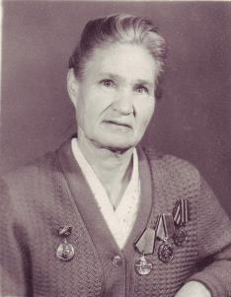
Оболенская Наталья Васильевна (дев. Ильина) – участник Великой Отечественной войны родилась 2 ноября 1942 года на станции Кучино Железнодорожного района Московской области. Образование среднее специальное. Воспитывалась в детском доме в г.Москва, в 1941 году окончила 7 классов московской школы № 97. После эвакуации в Башкирю училась на дошкольном отделении педагогического техникума г.Уфы.
"4 "Б" класс носит имя Героя"
Призвана в РККА в ноябре 1942 года Кировским РВК г.Уфы. Служила в должности телефониста, наблюдателя № 3 прибора управления зенитным огнём. 551 и 361 отдельных зенитных артдивизионов. Боевой путь начала в Сухумской области, затем принимала участие в сражении на Курской дуге, освобождении Закарпатья, Польши.
День Победы встретила в Германии в районе города Кройцбурга. Была награждена орденом Славы 3-й степени и многими медалями, в их числе и «За победу над Германией в Великой Отечественной войне в 1941-1945 годах». Награждена грамотой за успехи в противовоздушной обороне Юго-Западного фронта. Демобилизована в 1945 году в звании рядового.
После демобилизации работала воспитателем в детском саду в г.Ярославле, в Павловском детском доме (под Ярославлем), в детском саду госпиталя Балтийского флота в г.Таллине (Эстонская ССР), в г.Ейске Краснодарского края по мессу работу мужа.
В 1954 году переезжает в ст.Новодеревянковскую. 12 лет работала в колхозе «Путь к коммунизму» разнорабочей в садоводческой бригаде, кассиром аттракционов в парке, приёмщицей молока от населения. Затем до ухода на пенсию трудилась в должности воспитателя в пришкольном интернате, получила ещё одну награду и почетное звание «Ветеран труда».
Умерла 20 июня 2015 года.
(использован материал из книги
А.В.Дейневича «Помнить поимённо» и фото из архива)
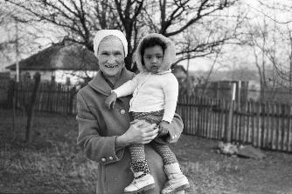
Наталья Васильевна с внучкой Кристиной Ги, осень, 1982 год

Из школьного архива
На протяжении многих лет Наталья Васильевна встречалась с учащимися школы, тимуровцы оказывали ей помощь
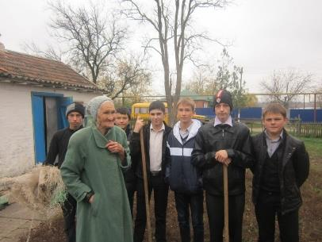
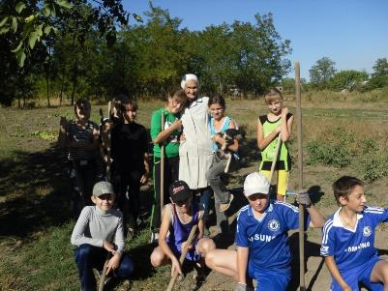
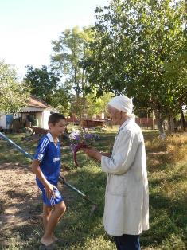
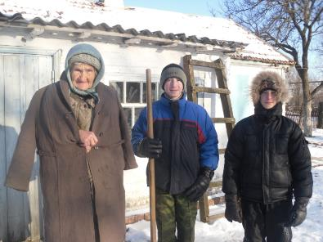
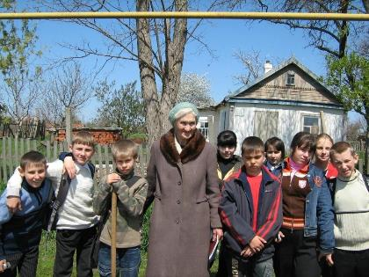

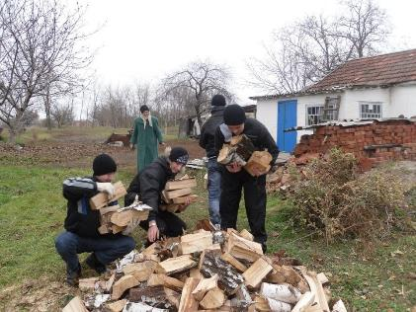
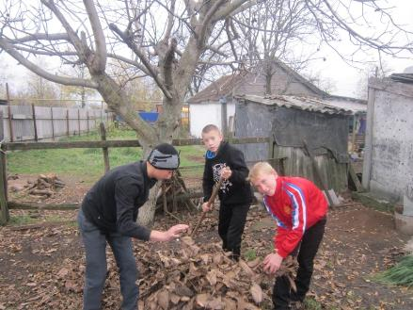

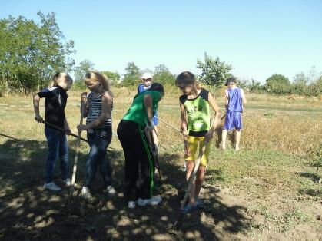

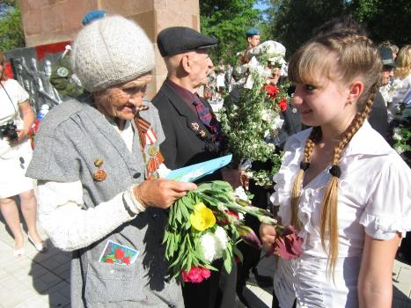
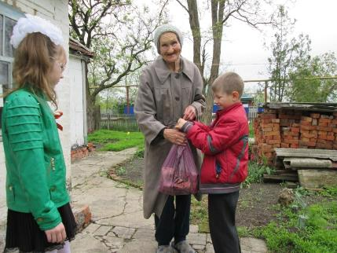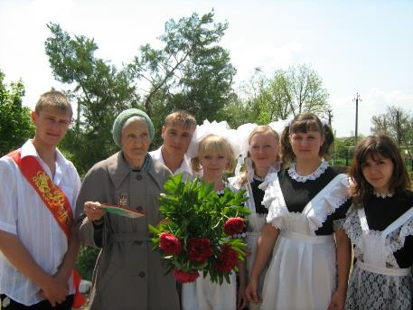
Выпускники 2008 года

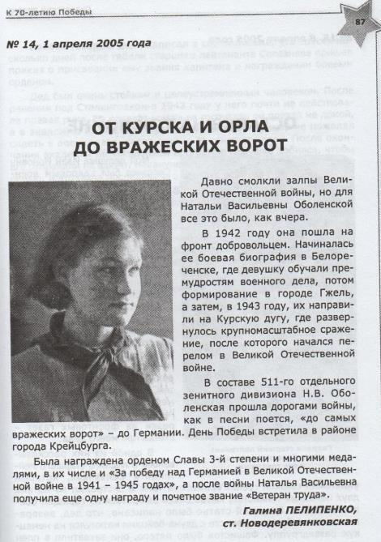
Галина Пелипенко, учащаяся школы,
выпускница 2008 года

Из книги отзывов о тимуровской работе
учащихся школы № 44
